公共交通设施布局说明

项目名称： 汇绿社区·江畔共生
对标条文：
6.1.2 场地人行出入口 500m 内应设有公共交通站点或配备联系公共交通站点的 专用接驳车。
6.2.1 场地与公共交通站点联系便捷，评价总分值为 8 分，并按下列规则分别 评分并累计：
1 场地出入口到达公共交通站点的步行距离不超过 500m，或到达轨道交通站 的步行距离不大于 800m，得 2 分；场地出入口到达公共交通站点的步行距离不超 过 300m，或到达轨道交通站的步行距离不大于 500m，得 4 分；
2 场地出入口步行距离 800m 范围内设有不少于 2 条线路的公共交通站点，得4 分。
6.2.3 提供便利的公共服务，评价总分值为 10 分，并按下列规则评分：
1 住宅建筑，满足下列要求中 4 项，得 5 分；满足 6 项及以上，得 10 分。
1) 场地出入口到达幼儿园的步行距离不大于 300m；
2) 场地出入口到达小学的步行距离不大于 500m；
3) 场地出入口到达中学的步行距离不大于 1000m；
4) 场地出入口到达医院的步行距离不大于 1000m；
5) 场地出入口到达群众文化活动设施的步行距离不大于 800m；
6) 场地出入口到达老年人日间照料设施的步行距离不大于 500m；
7) 场地周边 500m 范围内具有不少于 3 种商业服务设施。
2 公共建筑满足下列要求中的 3 项，得 5 分；满足 5 项，得 10 分。
1) 建筑内至少兼容 2 种面向社会的公共服务功能；
2) 建筑向社会公众提供开放的公共活动空间；
3) 电动汽车充电桩的车位数占总车位数的比例不低于 10%;
4) 周边 500m 范围内设有社会公共停车场（库）；
5) 场地不封闭或场地内步行公共通道向社会开放。
6.2.4 城市绿地、广场及公共运动场地等开敞空间，步行可达，评价总分值为 5 分，并按下列规则分别评分并累计：
1 场地出入口到达居住区公园或城市公园绿地、广场的步行距离不大于 300m， 得 3 分；
2 到达中型多功能运动场地的步行距离不大于 500m，得 2 分。
工程概况：
项目位于 桃源 路。该项目总用地面积为 4450 平方米， 建筑面积为 3100 平方米，总户数 17 ，总人数 人 。 地上 3 层，地上面积 3100 平米，地下面积 0 平米。

公共交通站点距离：
站点:596
米

公交站点说明：
站点1包含地铁2号线：

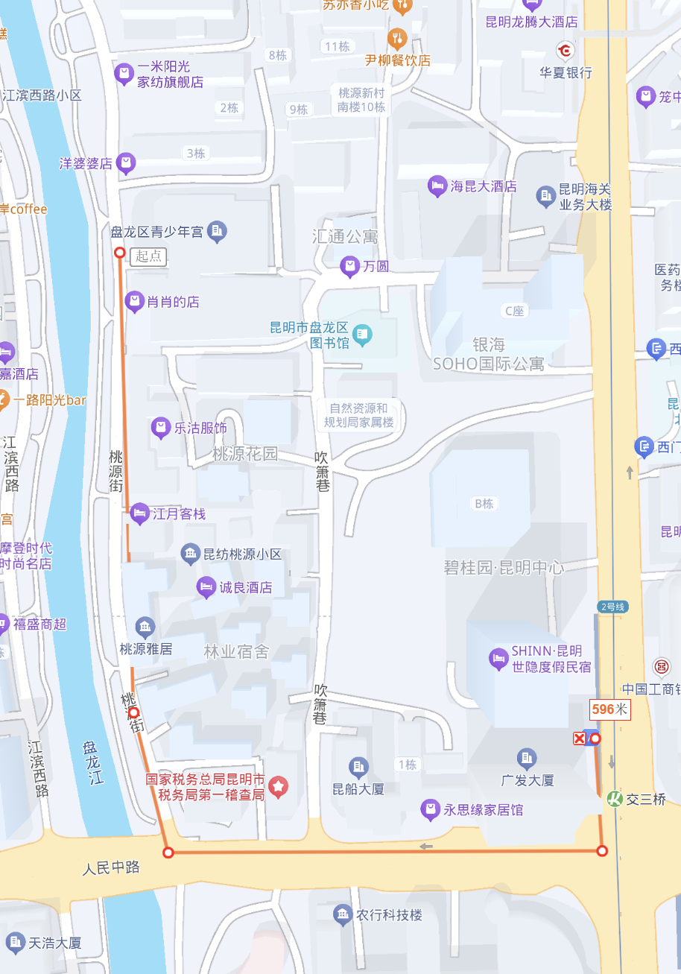

公共服务点距离：
126米
米
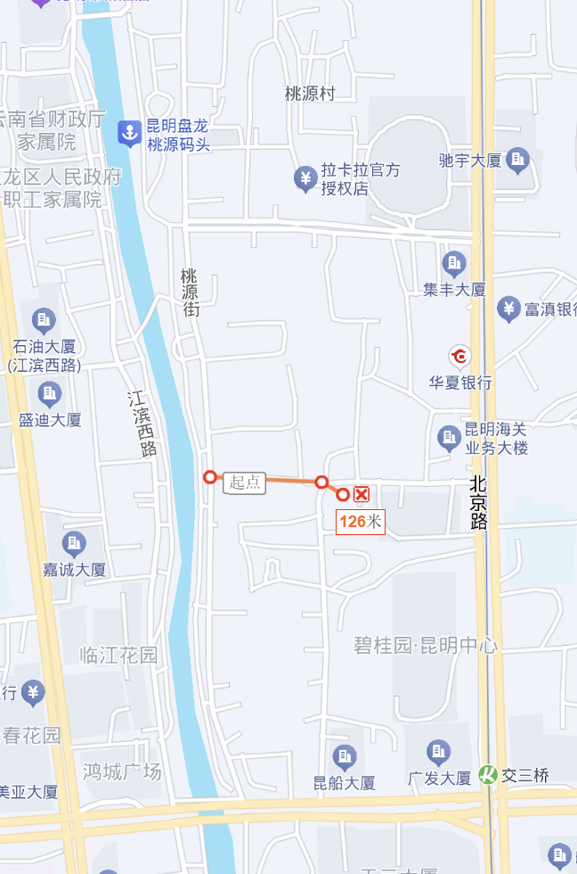

结论：
本项目为住宅（公共）建筑，满足第 条要求，可得 分。

